Министерство образования Республики Беларусь

Учреждение образования

БЕЛОРУССКИЙ ГОСУДАРСТВЕННЫЙ УНИВЕРСИТЕТ

ИНФОРМАТИКИ И РАДИОЭЛЕКТРОНИКИ

Факультет компьютерного проектирования

Кафедра проектирования информационно-компьютерных систем

Отчет

по лабораторной работе №6

на тему:

**РАБОТА С NOSQL СУБД MONGODB**

Проверил ____________________________________ Демидович В. К.

(подпись)

Выполнил ____________________________________ Кафтанчикова А. О.

(подпись) гр. 983871

Минск, 2022

**Цель:** приобрести практические навыки работы с СУБД MongoDB, а также освоить простейшие операции манипулирования данными в ней.

**Результаты выполнения лабораторной работы**

На рисунке 1 приведен пример добавления нового сотрудника.

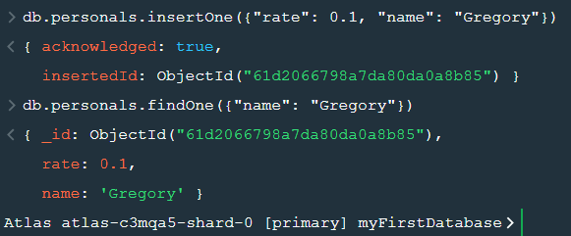

Рисунок 1 – Добавление сотрудника

На рисунке 2 приведен пример обновления информации о сотруднике.

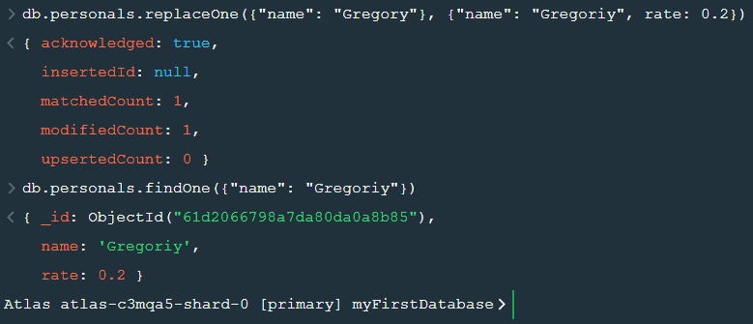

Рисунок 2 – Обновление информации о сотруднике

На рисунке 3 показан пример выполнения запроса с логическим оператором $or. Данная инструкция выводит список сотрудников с именем Антон или Семен.

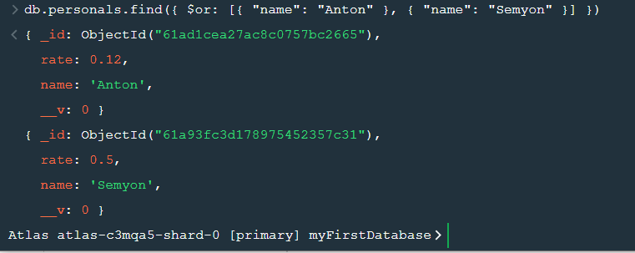

Рисунок 3 – Пример запроса с логическим оператором $or

На рисунке 4 приведен пример выполнения запроса с оператором $type, результатом которого будут документы, у которых поле description будет иметь тип string.

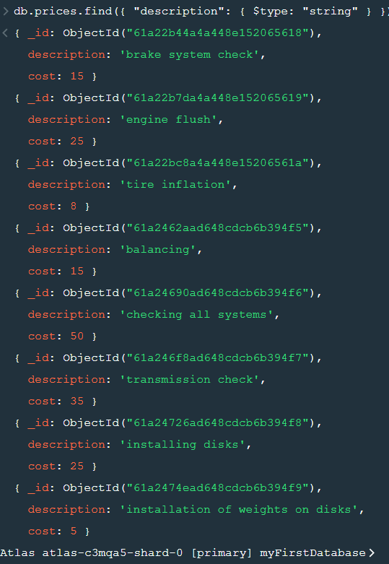

Рисунок 4 – Пример запроса с оператором $type

На рисунке 5 приведен пример запроса с оператором $regex, который выводит документы, поле description которых соответствует регулярному выражению.

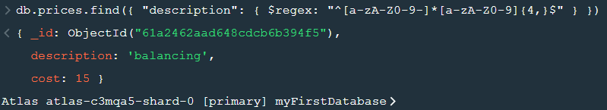

Рисунок 5 – Пример запроса с оператором $regex

Для установления ссылки необходимо создать новый документ коллекции. Пример создания и его результат показан на рисунке 6.

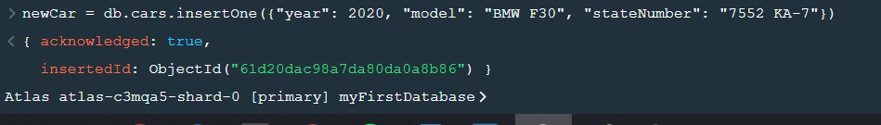

Рисунок 6 – Добавление в коллекцию

Для добавления ссылки, необходимо создать нового клиента в коллекции. С помощью оператора $ref и $id необходимо указать ссылку на внешнюю коллекцию и id документа, на который будет ссылаться ссылка. Пример добавления ссылки показан на рисунке 7.



Рисунок 7 – Создание нового клиента и добавление ссылки

на внешнюю таблицу

На рисунке 8 показана инструкция создания индекса коллекции orders по полю date. Значение unique указывает на уникальное значение данного ключа, значение 1 упорядочивает данные по возрастанию значения даты.



Рисунок 8 – Инструкция создания индекса

На рисунке 9 показан результат вывода коллекции orders.

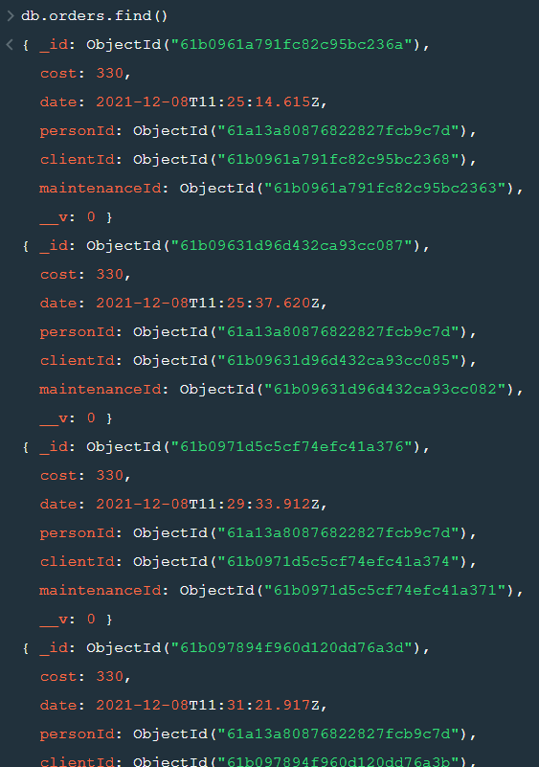

Рисунок 13 – Результат вывода коллекции orders

**Выводы:** приобрел практические навыки работы с СУБД MongoDB, а также освоил простейшие операции манипулирования данными в ней.